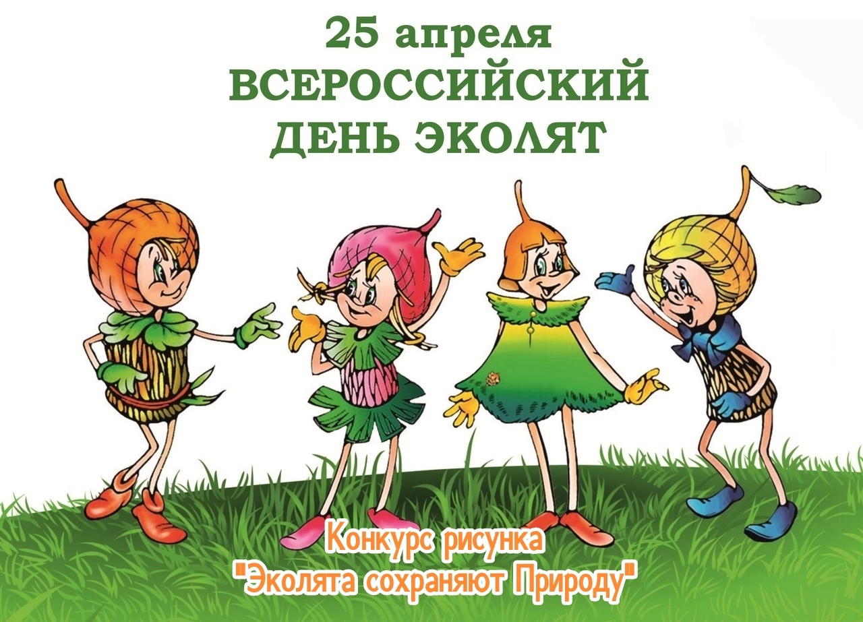

**Отчет о проведении 25 апреля 2025 г.**

**«Всероссийского дня Эколят»**

|  |  |  |  |  |
| --- | --- | --- | --- | --- |
| **Наименование территории Пермского края** | **Наименование образовательной организации** | **Наименование тематического мероприятия** | **Количество участников** | **Ссылка на сайт образовательной организации с информацией о проведении Дня Эколят** |
| Большесосновский муниципальный округ | МБОУ «Петропавловская СОШ» с/п «Петропавловский детский сад» | Проведение конкурса рисунка **«Эколята сохраняют Природу»**, в котором при помощи рисунка необходимо найти решение по сохранению Природы, ее животного и растительного мира | 2 педагога,  8 детей,  3 родителей | https://ppavlovsk.uralschool.ru/contacts |

«День Эколят» является одним из мероприятий Всероссийских природоохранных социально-образовательных проектов. Ежегодно его отмечают 25 апреля во всех регионах России.  
  
25 апреля 2025 года в нашем детском саду был организован и проведён «День Эколят».  
  
Основными целями мероприятия являлись экологическое просвещение воспитанников, формирование у них ответственного экологического поведения.  
  
Дошколята стали участниками конкурса рисунка «Эколята сохраняют Природу», в котором при помощи рисунка необходимо найти решение по сохранению Природы, ее животного и растительного мира. Педагоги провели с детьми беседу о том, что нужно беречь и сохранять Природу, закрепили правила поведения в природе: как надо поступать и как поступать нельзя.  
  
Сформировали у детей элементы экологического сознания и культуры, обобщили знания детей о природных сообществах, умении разгадывать загадки о природных сообществах, активизировать словарный запас детей.  
  
На протяжении всего дня у детей сохранялся интерес, внимание и активность.  
  
Дошколята готовы стать настоящими защитниками природы. Поэтому впереди у ребят много интересных дел: участие в природоохранных акциях, творческих мастерских, викторинах и конкурсах, подчиненных целям воспитания любви, бережного и уважительного отношения к природе.

Была проведена с детьми беседа о возникновении мусора и о том, что большое скопление мусора может привести к экологической проблеме. Было весело, интересно и поучительно.

